# Front matter

lang: ru-RU title: "Отчет по лабораторной работе №5" subtitle: "по дисциплине: Операционные системы" author: "Трефилова Мария Андреевна"

# Formatting

toc-title: "Содержание" toc: true # Table of contents toc_depth: 2 lof: false # List of figures lot: false # List of tables fontsize: 12pt linestretch: 1.5 papersize: a4paper documentclass: scrreprt polyglossia-lang: russian polyglossia-otherlangs: english mainfont: PT Serif romanfont: PT Serif sansfont: PT Sans monofont: PT Mono mainfontoptions: Ligatures=TeX romanfontoptions: Ligatures=TeX sansfontoptions: Ligatures=TeX,Scale=MatchLowercase monofontoptions: Scale=MatchLowercase indent: true pdf-engine: lualatex header-includes: - \linepenalty=10 # the penalty added to the badness of each line within a paragraph (no associated penalty node) Increasing the value makes tex try to have fewer lines in the paragraph. - \interlinepenalty=0 # value of the penalty (node) added after each line of a paragraph. - \hyphenpenalty=50 # the penalty for line breaking at an automatically inserted hyphen - \exhyphenpenalty=50 # the penalty for line breaking at an explicit hyphen - \binoppenalty=700 # the penalty for breaking a line at a binary operator - \relpenalty=500 # the penalty for breaking a line at a relation -

\clubpenalty=150 # extra penalty for breaking after first line of a paragraph - \widowpenalty=150 # extra penalty for breaking before last line of a paragraph -

\displaywidowpenalty=50 # extra penalty for breaking before last line before a display math - \brokenpenalty=100 # extra penalty for page breaking after a hyphenated line - \predisplaypenalty=10000 # penalty for breaking before a display - \postdisplaypenalty=0 # penalty for breaking after a display - \floatingpenalty = 20000 # penalty for splitting an insertion (can only be split footnote in standard LaTeX) - \raggedbottom # or \flushbottom - \usepackage{float} # keep figures where there are in the text

- \floatplacement{figure}{H} # keep figures where there are in the text

# Цель работы

Приобретение практических навыков взаимодействия пользователя с системой посредством командной строки

# Выполнение лабораторной работы

Начальный этап

1. Определите полное имя вашего домашнего каталога. Далее относительно этого каталога будут выполняться последующие упражнения



1. Выполните следующие действия:
   1. Перейдите в каталог /tmp.



* 1. Выведите на экран содержимое каталога /tmp. Для этого используйте команду ls с различными опциями. Поясните разницу в выводимой на экран информации. -a - отображать все файлы, включая скрытые, это те, перед именем которых стоит точка; -F- Добавить специальные символы к именам файлов, которые показывают, что это за файл. -l- Вывод в длинном формате: перед именами файлов выдается режим доступа, количество ссылок на файл, имена владельца и группы, размер в байтах и время последней модификации (см. ниже). Если файл является специальным, то в поле размера выводится старший и младший номера устройства.

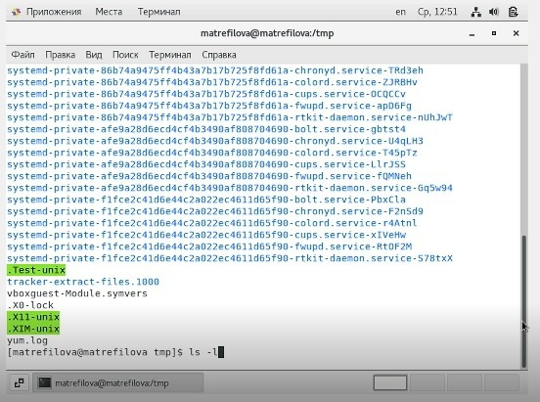

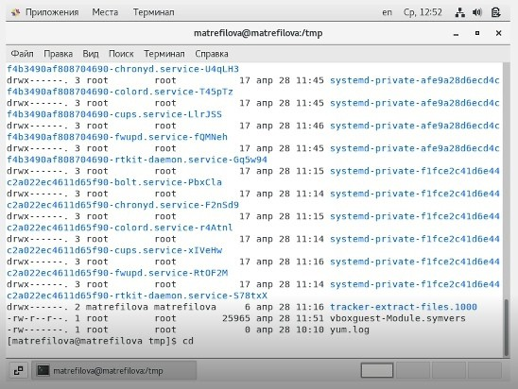

* 1. Определяю, есть ли в каталоге /var/spool подкаталог с именем cron



3.1. В домашнем каталоге создаю новый каталог с именем newdir. В каталоге ~/newdir создаю новый каталог с именем morefun



* 1. В домашнем каталоге создаю одной командой три новых каталога с име- нами letters, memos, misk. Затем удаляю эти каталоги одной командой.

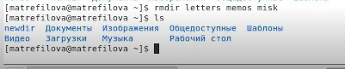

* 1. Пробую удалить ранее созданный каталог ~/newdir командой rm. Каталог не был удален
  2. Удаляю каталог ~/newdir/morefun из домашнего каталога. Проверяю, был ли каталог удалён.





1. С помощью команды man определяю, какую опцию команды ls нужно исполь- зовать для просмотра содержимое не только указанного каталога, но и подката- логов, входящих в него.

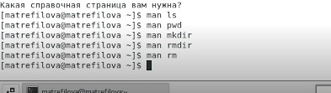

1. Использую команду man для просмотра описания следующих команд: cd, pwd, mkdir, rmdir, rm. Поясняю основные опции этих команд.

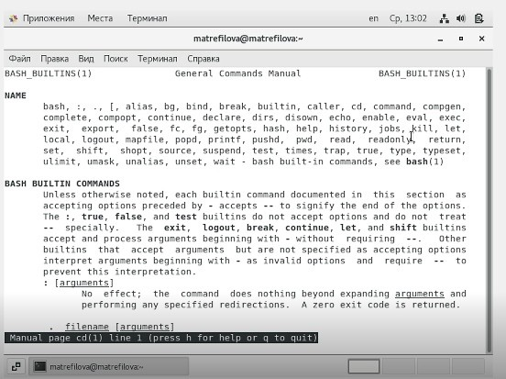

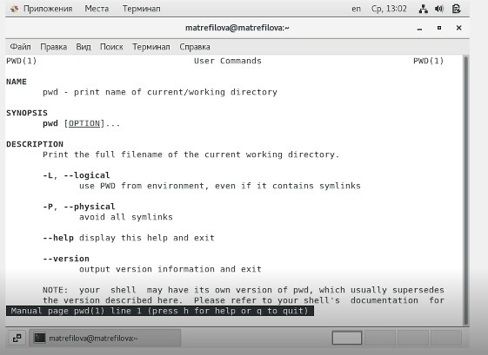

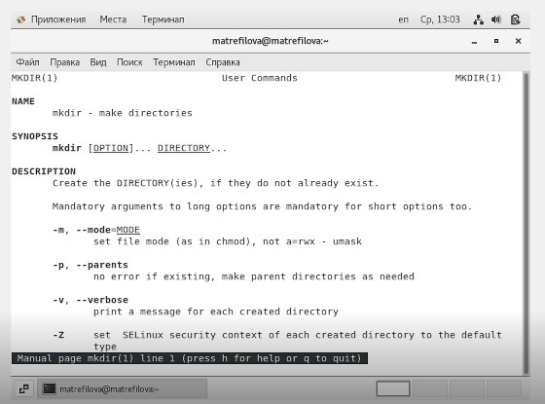

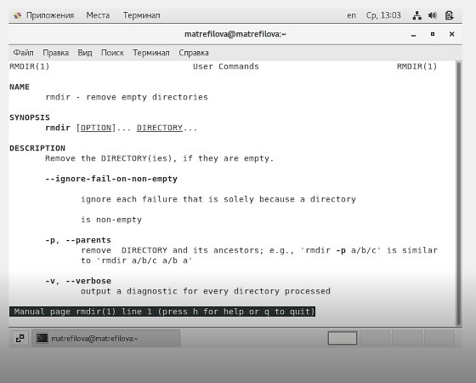

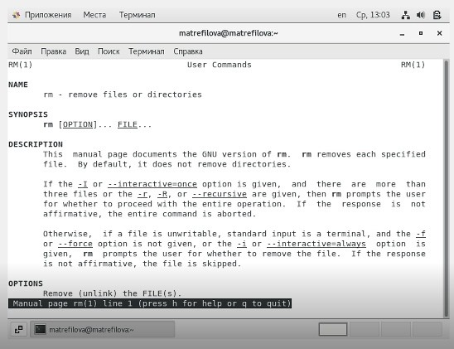

1. Используя информацию, полученную при помощи команды history, выполняю модификацию и исполнение нескольких команд из буфера команд

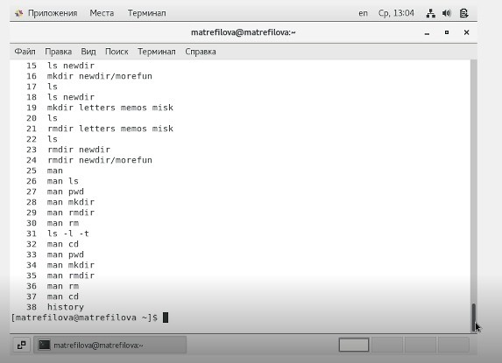

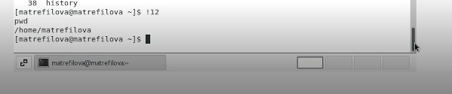

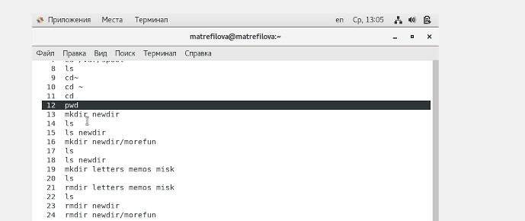

# Выводы

Таким образом, я приобрела практические навыки взаимодействия пользователя с системой посредством командной строки

# Контрольные вопросы

1. Что такое командная строка?

Командная строка это реализация управления компьютером с помощью команд.

1. При помощи какой команды можно определить абсолютный путь текущего каталога? Приведите пример.

Для определения абсолютного пути служит команда pwd

1. При помощи какой команды и каких опций можно определить только тип файлов и их имена в текущем каталоге? Приведите примеры Нужно использовать команду ls -f
2. Какие файлы считаются скрытыми? Как получить информацию о скрытых файлах? Приведите примеры.

Скрытыми называются файлы имена которых начинаются с символа «.». увидеть их можно использовав команду ls -a.

1. При помощи каких команд можно удалить файл и каталог? Можно ли это сделать одной и той же командой? Приведите примеры.

Файл или каталог можно удалить командой rm (ей можно удалять и файлы и каталоги).

1. Как определить, какие команды выполнил пользователь в сеансе работы?

С помощью команды history.

1. Каким образом можно исправить и запустить на выполнение команду, которую пользователь уже использовал в сеансе работы? Приведите примеры. С помощью обращения к этой команде из истории команд (!). Так же ее можноотредактировать с помощью !<номеркоманды>:s/<чтоменяем>/

<начтоменяем>.

1. Можно ли в одной строке записать несколько команд? Если да, то как? Приведите примеры.

Можно ввести несколько команд в одной строке, если разделить их символом «;».

1. Что такое символ экранирования? Приведите примеры использования этого символа.

Символ экранирования -это \ (обратный слэш). Если в заданном контексте встречаются специальные символы (типа « . », « / », « * » и т.д.), надо перед ними поставить символ экранирования.

1. Какая информация выводится на экран о файлах и каталогах, если используется опция l в команде ls?

. Если использовать команду ls -l: То о каждом файле и каталоге будет выведена следующая информация: тип файла, право доступа, число ссылок, владелец, размер, дата последней ревизии, имя файла или каталога.

1. Что такое относительный путь к файлу? Приведите примеры использования относительного и абсолютного пути при выполнении какой-либо команды. Относительный путь - это путь к файлу относительно текущей папки. Первая команда — это пример перехода по относительному пути. Вторая команда — это пример перехода по абсолютному пути
2. Как получить информацию об интересующей вас команде?

Дополнительную информацию о команде можно получить, если перед интересующей командой ввести команду man.

1. Какая клавиша или комбинация клавиш служит для автоматического дополнения вводимых команд?

С помощью кнопки Tab.